Primera puesta en marcha de la impresora 3D TecnoArt S1
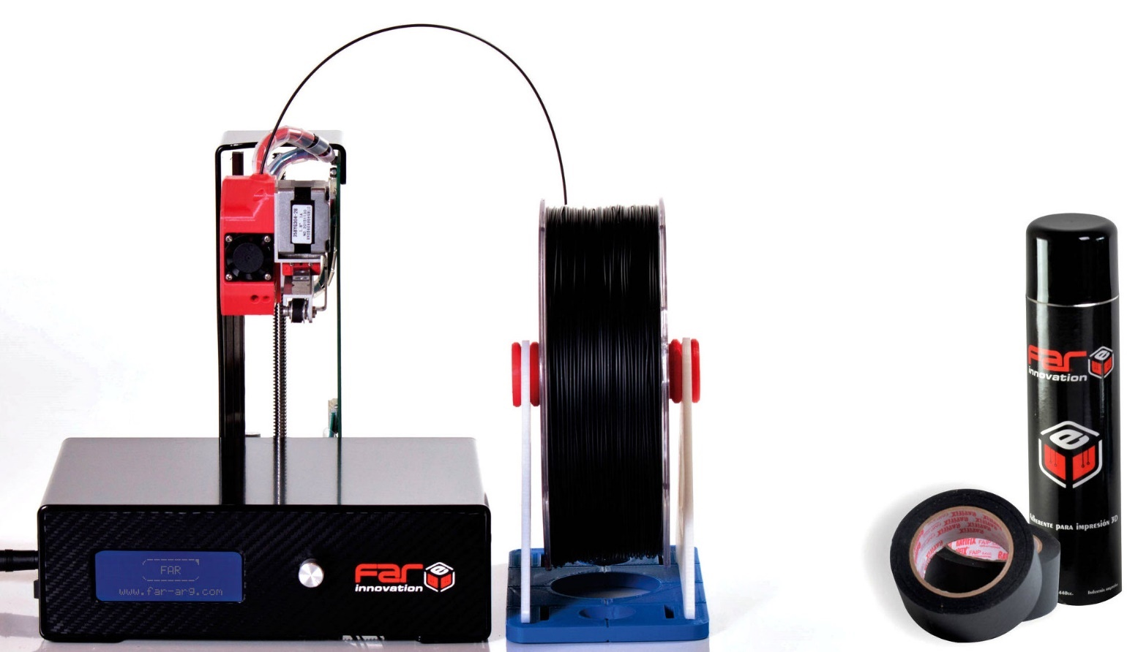

Control inicial
- Desembale el equipo con cuidado y controle que haya llegado con todos sus accesorios:
  - Caja estuche, con base deslizante
  - Cuerpo principal de la impresora, con mecanismo articulado
  - Fuente tipo notebook con su cable de alimentación
  - Memoria SD
  - Portarrollos, constituido por:
    - Base rectangular con calados varios
    - 2 Laterales
    - Eje portallos
  - Adhesivo en aerosol
  - Dos rollos de cinta adhesiva ancha
  - Rollo de filamento
  - Tarjeta para calibrar una luz de 0,2 mm entre boquillas y bancada

Armado
- Retire la base de la caja deslizando el frente hacia adelante (es posible que note una buena resistencia cuando la caja está de estreno)
- Retire el cuerpo principal de la impresora
- Voltéelo, de manera que su mecanismo quede a la vista
- Deslice suavemente el cabezal de impresión hacia una posición intermedia
- Retire el tornillo con mariposa que encontrará a su izquierda
- Levante la parte articulada unos 20 grados
- Deslice el mecanismo hacia su derecha
- Termine de izar el poste y asegúrelo en su posición con el tornillo con mariposa que retiró en un paso anterior
- Conecte la fuente de alimentación al DC Jack que encontrará sobre el lateral izquierdo de la impresora
- Encienda la impresora con la tecla ubicada sobre el mismo lateral izquierdo
- Podrá ver una filmación de este proceso en:
https://vimeo.com/194708529

Nivelación de la base (ajuste que conviene hacer al inicio de cada jornada de trabajo)
- Cubra la base con 2 capas de cinta adhesiva ancha
- Vaya al menú Preparar -> Nivelar la plataforma
- El sistema se desplazará automáticamente entre 4 puntos, pidiéndole que ajuste la luz entre boquilla extrusora y plataforma en cada uno de ellos
- Utilice la tarjeta de calibración provista (una tarjeta de negocios) como medida de esta luz
- Ajuste la posición física del cabezal con la rueda selectora del control
- Oprímala (como si fuera un Enter o un clic) al llegar a la posición deseada
- Podrá ver una filmación de este proceso en:
https://vimeo.com/194713172

Carga del filamento
- Arme el porta-rollo utilizando las piezas provistas:
    - Base rectangular con calados varios
    - 2 Laterales
    - Eje portallos
- Ubíquelo a la derecha de su impresora
- Vaya al menú Control -> Temperatura -> Boquilla
- Gire la rueda selectora de control hasta obtener la temperatura de fusión indicada por el fabricante del filamento que está usando (típicamente entre 190 y 220 ºC)
- Oprímala (como si fuera un Enter o un clic) para confirmar su selección
- Vuelva al menú raíz
- Vaya al menú Preparar -> Origen Z -> Mover ejes -> Mover 1 mm -> Mover Z y levante el cabezal unos 20 mm para hacer lugar
- Cuando el extrusor esté a más de 200 grados, podrá cargar el filamento:
  - Enderécele la punta (si estuvo mucho tiempo en el rollo, probablemente tendrá memoria de su curvatura y le resultará difícil enhebrarlo en el sistema de extrusión)
  - Corte su punta al bies
  - Cargue suavemente el filamento por el orificio de la parte superior del cabezal extrusor, mientras le soporte con la mano para no sobrecargar su mecanismo, hasta que ingrese en el sistema de tracción
  - Cuando haga tope (suavemente) se habrá apoyado sobre el sistema de alimentación de extrusor, que está formado por dos cilindros, un servomotor y un cilindro de guía (o barrel)
  - Vaya al menú Preparar -> Origen Z -> Mover ejes -> Mover 1 mm
  - Vuelva un nivel hacia arriba y elija -> Extrusor
  - Gire la rueda selectora hasta que aparezca un pequeño chorrito de filamento fundido por la boquilla extrusora (esto sucederá cuando el filamento haya avanzado unos 4 cm)
  - Retire este “filamento purgado” de la parte inferior de la boquilla, dejando el sistema limpio
- Podrá ver una filmación de este proceso en:
https://vimeo.com/194718977

Instalación y configuración del Software Cura
- Traslade el contenido de la tarjeta SD a un lugar seguro de su sistema (p. ej. Histórico de instaladores en un servidor, CD/s, disco externo de back up, etc.) Si estos archivos se pierden podremos hacérselos disponibles a través de una conexión a Internet, pero es posible que pierda mucho tiempo para bajarlos.
- Busque y abra el directorio CURA 15.04
  - Cura es un software de código abierto que transforma diseños geométricos -contenidos en archivos .OBJ, .STL, .DAE o .AMF- o imágenes -contenidas en los archivos más familiares .BMP, .JPG, .JPEG o PNG) en secuencias de maquinado a través de la deposición por capas, expresadas en el lenguaje cuasi universal de las máquinas de CNC, códigos G&M.
  - Como todo código abierto, Cura tiene varias versiones que seguramente encontrará en línea cuando comience a familiarizarse con la impresión 3D. Nosotros recomendamos utilizar la versión provista porque está verificada su estabilidad y compatibilidad con el hardware que estamos proveyendo.
- Ejecute el archivo instalador Cura.exe como administrador. No haga doble clic como es habitual con los ejecutables. Haga clic con el botón derecho del mouse y elija la opción correspondiente.
- Aún cuando el instalador le ofrezca elegir un directorio a su elección para instalar, le recomendamos fuertemente aceptar la opción preseleccionada.
  - Tal vez le extrañe que tratemos de abrir un directorio directamente sobre la raíz del disco C y no en el clásico Archivos de Programa, pero esta ubicación hará que el programa funcione aún cuando su versión de Windows no está completamente actualizada o bien configurada (en algunas versiones de Windows se presentan problemas con los alias y punteros de los directorios especiales, que en este caso evitamos pasándole por le costado)
- A continuación ejecute el programa .cura-TAS1.exe también como administrador, aceptando el directorio por defecto.
  - La misión de este segundo programa es sobreescribir los archivos de preconfiguración de Cura con los valores por defecto aconsejados para su impresora 3D TecnoArt S2.
- Abra el programa Cura desde el acceso directo que se habrá creado en su escritorio
- Si el programa le ofrece instalar una versión más actualizada: “A new versión of Cura is available, would you like to download?”, conteste que NO.
- Si la instalación del programa y el perfil de configuración fueron exitosas, podrá abrir Cura y encontrará:
  - Bajo el menú “Machine” a la impresora “TecnoArt-S1” como seleccionada
  - Todas las velocidades de maquinado estarán ajustadas a 25 mm/s, tanto en la lengüeta Basic como en la Advanced
  - Las temperaturas de tobera extrusoras extrusoras ajustadas a 225 grC
  - En la carpeta Plug-ins que está disponible “Cura to x3g” pero que no está habilitado (esto está bien, porque este plugin está disponible por retrocompatibilidad para usuarios de un modelo anterior que ya no se produce)
  - En la lengüeta Start/End-GCode una lista de 6 archivos.
  - Dentro del archivo start.gcode: “(*** Start.gcode for TecnoArt SI...”
- Ahora borre el contenido de su tarjeta SD (o utilice una que esté en blanco)
  - Aunque en teoría es posible hacer que la impresora reciba las órdenes de impresión en vivo directamente desde la computadora a través de su puerto USB con programas como el Pronterface http://www.pronterface.com, esto no resulta práctico porque durante toda la impresión (que toma varios minutos) el desempeño de la computadora debe ser impecable (no colgarse, no entrar en modo de suspensión, no tener problemas de conexión con su puerto, etc)
  - Por este motivo el medio de traslado preferido de archivos de impresión de la computadora a la impresora es la memoria SD
  - Los controladores de tiempo real de máquinas de CNC son muy robustos pero algo primitivos. Por este motivo, solamente reconocen los archivos de impresión .gcode que están ubicados en el directorio raíz de la memoria.
  - Para evitar problemas y confusiones recomendamos vaciar la memoria y escribir en ella exclusivamente los archivos a maquinar, en su directorio raíz.
- Copie los archivos del directorio “Archivos de Impresión” de su PC a la memoria SD
- Podrá ver una filmación de este proceso en:
https://vimeo.com/194736473

La impresión de su primera pieza
- Encienda la impresora
- Inserte la memoria SD en la ranura lateral
- Navegue Menú de SD
- Seleccione el archivo gcode a imprimir
- La máquina precalentará el extrusor hasta la temperatura que haya elegido manualmente o la que tome del programa a través del comando M109
- Una vez alcanzadas las temperaturas de programa, observará el sistema en movimiento
- Navegue al menú Ajustar -> Micropaso Z. Con este valor podrá hacer un ajuste fino la distancia entre la boquilla y la base.
- La idea es ajustar la altura de la capa seteada de tal manera que la impresión no quede aplastada ni demasiado suelta. La práctica permitirá ajustar este valor de micropaso (babystepping) para obtener impresiones de calidad óptima.
- El equipo imprimirá al principio 5 líneas de reborde de base del objeto (que luego se descartan de la pieza terminada). Podrá aprovechar estas 5 líneas para probar los efectos del ajuste de micropaso sobre la calidad de la impresión.
- Podrá interrumpir temporariamente la ejecución de un programa, por ejemplo para recargar un filamento que se agotó o para cambiar de color:
  - Navegue hasta el menú Ajustar -> Cambiar Filamento y haga clic
  - Siga las instrucciones mostradas en el display
  - Espere a que aparezca un pequeño chorrito de filamento fundido por la boquilla extrusora (esto sucederá cuando el filamento haya avanzado unos 4 cm)
  - Retire este “filamento purgado” de la parte inferior de la boquilla, dejando el sistema limpio
  - Confirme al control que puede reanudar la impresión
- Podrá ver una filmación de este proceso en:
https://vimeo.com/194726129

(Re)Plegado de la impresora
- Con la boquilla extrusora caliente, retire el filamento:
  - Verifique que la temperatura es suficiente para tener el filamento en fusión
  - Navegue hasta el menú Preparar -> Mover 1 mm -> Extrusor
  - Gire la rueda de control proporcionando valores negativos (que envían el filamento hacia atrás) hasta llegar a unos 25 mm
  - Cuando el filamento esté suelto, podrá terminar de retirarlo manualmente
- Lleve el eje Z hasta la posición de plegado (80 mm):
  - Navegue hasta el menú Preparar -> Mover ejes -> 1 mm -> Mover Z
  - Ajuste con la rueda a 80 mm y haga clic
  - Apague el equipo y desconecte la fuente
  - Espere a que se enfríe un poco el cabezal extrusor
  - Quite el tornillo con mariposa que fija el poste en su posición vertical
  - Gire el poste en sentido horario unos 120 grados (viendo el equipo desde el frente)
  - Desplace el carro hacia la izquierda
  - Vuelva a girar el poste hasta que todo el mecanismo se aloje dentro de la base
  - Ponga el tornillo con mariposa en su posición de guarda
  - Acomode los manojos de cable para que nada quede sobresaliendo
  - Vuelva a guardar la impresora y su fuente en la caja de almacenamiento y transporte

- Podrá ver una filmación de este proceso en:
https://vimeo.com/194732134

